Tradate, 13/02/2023
ANNO SCOLASTICO 2022/23

AI DOCENTI E AGLI STUDENTI
DELLA CLASSE 4 B AFM
AI GENITORI/TUTORI/ ESERCENTI PATRIA POTESTÀ
p.c. DSGA
CIRCOLARE DELLA DIRIGENZA N. 164

Oggetto: HACKATHON “TRANSITION4ALL: VERSO UN FUTURO SOSTENIBILE” – 1 e 2 MARZO 2023
Come da programmazione, la classe in indirizzo si recherà a Milano nei giorni indicati in oggetto per partecipare a un Hackathon organizzato da Social Innovation Academy, Fondazione Triulza.
I genitori sono pregati di firmare e restituire il tagliando allegato alla presente circolare.
Il docente referente dell’iniziativa invierà ai genitori e agli studenti tutti i dettagli via Messenger – Registro Mastercom.

IL DIRIGENTE SCOLASTICO
Dott. Vincenzo Mita
Firma apposta ai sensi dell’art.3 c.2 D.Lgs. n.39/93

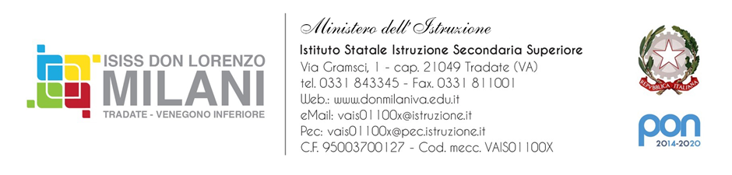

AUTORIZZAZIONE VISITA D'ISTRUZIONE

DA RESTITUIRE COMPILATO AL DOCENTE ACCOMPAGNATORE

Il sottoscritto __________________________genitore di ______________________________
alunno/a della classe 4 Sez B AFM di questo Istituto, AUTORIZZA il figlio/a a partecipare all’Hackathon “Transition4all” presso Social Innovation Academy di MIND-Milano Innovation District i giorni 1 e 2 marzo 2023 sollevando la scuola da ogni responsabilità.
Circolare del Dirigente Scolastico n. del .

Data, __________ FIRMA

____________________

